Milestone 6 Bewijs in PDF
Tom De Reys - INF20X

LET OP: gebruik de juiste naamgeving voor de functies: bewijs_milestone_6_(S1/S2)

Overzicht vergelijking:
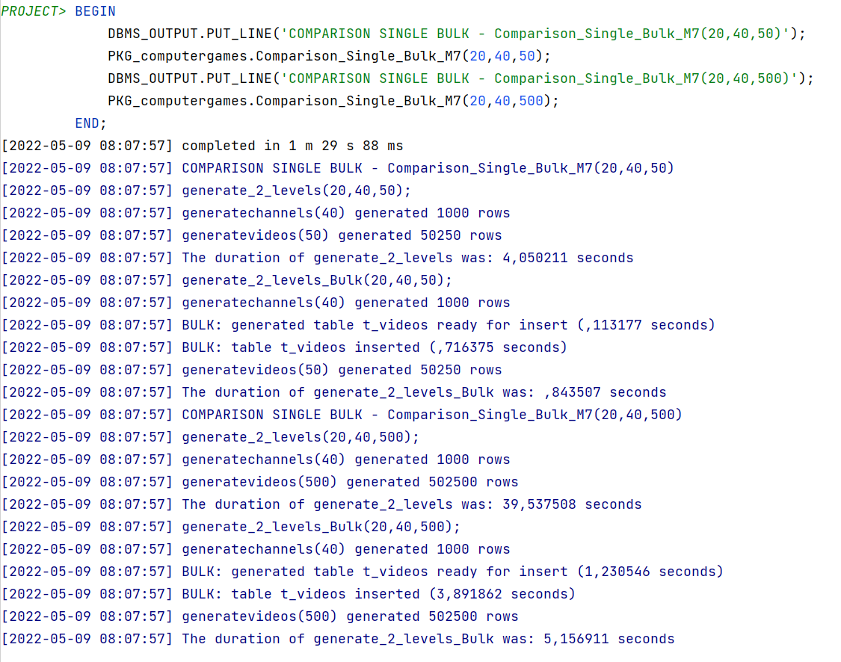

Conclusie:
Die schrijf je hier best zelf

Moeilijkheid:
ik had problemen met performantie omdat mijn zwaarste stap, het inserteren van de 50000 records in de bulkprocedure, in de verkeerde loop zat, waardoor heel de inserts niet 1 maar 40 keer werden uitgevoerd. Dit heeft even geduurd om te vinden waar de fout zat.

Hoe opgelost:
Logging toegevoegd zodat ik zag dat na het genereren van de tabel, de insert meerdere keren gebeurde.

Overzicht functies:

